项目名称：点菜宝

文档名称：变更管理分析文档

*HUSTZL*

*侯皓斐 软件2003班 U202010851*

版本：V1.0

文 档 信 息

|  |  |  |
| --- | --- | --- |
| 文件状态：  [ ] 草稿  [√ ] 正式发布  [ ] 正在修改 | 文件标识： | HUSTZL_001 |
| 当前版本： | V1.0 |
| 作者： | 侯皓斐 |
| 发布日期： | < 2023.4.27 > |

文 档 更 改 记 录

| 版本 | 更改日期 | 更改人 | 更改原因 | 说明 |
| --- | --- | --- | --- | --- |
| V1.0 | 2023.5.01 | 侯皓斐 |  | 初版 |
|  |  |  |  |  |
|  |  |  |  |  |
|  |  |  |  |  |
|  |  |  |  |  |

摘要

本文档旨在为点菜宝的变更管理流程提供详细的说明，以确保变更过程中的关键活动得到有效地执行和监控。本流程图专注于涉及配置管理相关活动的变更管理，包括需求变更、计划变更等基线变更。文档将提供五个方面的信息：涉及的活动名称、活动次序、输入输出、执行者和关键活动规范。通过遵循本文档的指导，能够更好地管理和控制变更过程，降低风险并提高项目成功率。

目录

1.引言 1

1.1背景 1

1.2目的 1

1.3范围 1

1.4定义与缩略语 1

2.变更管理流程 2

2.1变更提出 2

2.2变更评审 2

2.3变更计划 3

2.4变更实施 3

2.5配置管理 3

2.6变更上线 3

3.变更管理的关键活动规范 4

3.1文档管理 4

3.2会议记录 4

3.3同步与报告 4

3.4风险管理 4

4.配置管理相关活动在变更管理中的应用 4

4.1配置管理简介 4

4.2变更管理中的配置管理 4

5.结论 5

# 引言

## 1.1背景

点菜宝是一款面向餐饮行业的点餐应用，随着市场需求的不断变化，为满足客户需求和提高用户体验，项目团队需要对其进行不断的优化和调整。在项目的全生命周期中，变更管理是至关重要的环节，特别是针对需求变更、计划变更等基线变更。本文档以点菜宝为案例，介绍了一个涉及配置管理的变更管理流程。

## 1.2目的

本文档的目的是为点菜宝的变更管理流程提供详细的说明，帮助项目团队更好地管理和控制变更过程。通过遵循本文档的指导，项目团队将能够降低变更过程中的风险，提高项目的成功率。

## 1.3范围

本文档适用于点菜宝项目团队的成员，包括项目经理、开发团队、测试团队、配置管理员等。文档内容涵盖了涉及配置管理的变更管理流程的关键环节，包括需求变更、计划变更等基线变更。

## 1.4定义与缩略语

1. CMDB：配置管理数据库（Configuration Management Database），用于存储配置项的信息。
2. 配置项（CI）：配置管理中的基本单位，代表了一个可配置的组件。
3. 变更管理（Change Management）：一种对项目中变更进行系统性、有序地控制和管理的过程，以降低风险并提高项目成功率。
4. 基线变更（Baseline Change）：对项目基线（如需求、计划等）的修改。
5. 需求变更（Requirement Change）：对项目需求进行修改的过程。

# 变更管理流程

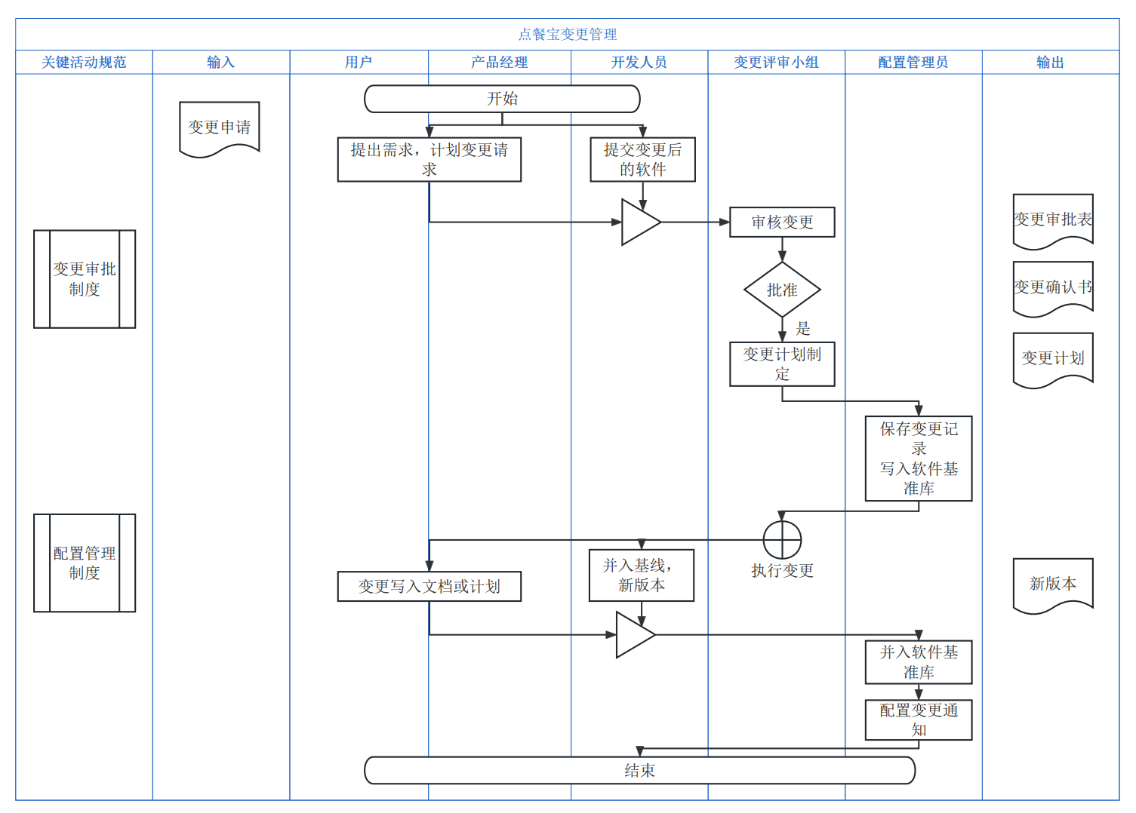

## 2.1变更提出

输入：为变更需求或变更软件提交的申请

输出：变更审批表

执行者：用户，产品经理或者开发人员

关键活动规范：变更审批管理制度要求在变更提出的时候，需求提出者应详细描述变更需求，包括原因、范围和预期结果。

## 2.2变更评审

输入：为变更需求或变更软件提交的申请，变更审批表

输出：评审结果（成功则形成确认文件）

执行者：变更评审小组

关键活动规范：变更审批管理制度要求在变更评审的时候，各参与方对需求文档积极进行评审，确认需求是否合理、可行和有价值。

## 2.3变更计划

输入：为变更需求或变更软件提交的申请，评审结果

输出：变更计划

执行者：项目经理、开发团队、测试团队

关键活动规范：变更审批管理制度要求在变更计划的时候，基于评审结果，认真制定变更计划，包括资源分配、时间安排和风险控制。

## 2.4变更实施

输入：变更计划

输出：变更实施结果（变更写入文档或计划，或变更并入基线形成新版本）

执行者：项目经理、开发团队、测试团队

关键活动规范：配置管理制度要求在变更计划的时候，我们必须保存变更记录。

## 2.5配置管理

输入：变更实施结果

输出：配置项更新

执行者：配置管理员

关键活动规范：配置管理制度要求配置管理员根据变更实施结果，对配置项进行更新，确保配置管理数据库（CMDB）中的信息准确。

## 2.6变更上线

输入：配置项更新

输出：变更通知

执行者：配置管理员

关键活动规范：配置管理制度要求配置管理员指导运维团队将变更部署到生产环境。

# 变更管理的关键活动规范

## 3.1文档管理

所有与变更相关的文档，如需求文档、评审结果、变更计划、实施结果等，都应进行统一的管理。确保文档的版本控制，避免因为文档混乱而导致的变更过程出现问题。

## 3.2会议记录

在变更过程中的关键会议，如评审会议、验收会议等，都应当有详细的会议记录，以便追溯和审计。会议记录应包括参会人员、会议时间、主要讨论内容、决策结果等。

## 3.3同步与报告

变更过程中，应及时通知相关人员变更的进度和状态。变更完成后，应编写变更报告，总结变更过程中的经验教训，为今后的变更提供参考。

## 3.4风险管理

在变更过程中，应识别、评估和管理风险。对于较大的风险，应制定相应的应对措施，以降低风险对项目的影响。

# 配置管理相关活动在变更管理中的应用

配置管理在变更管理过程中发挥着关键作用。

## 4.1配置管理简介

配置管理是在项目生命周期内对项目中的配置项进行识别、控制、审核和报告的过程。它的主要目标是确保项目中的配置项的准确性和一致性。在变更管理过程中，配置管理与变更管理紧密相互作用，确保变更的顺利实施和监控。

## 4.2变更管理中的配置管理

配置管理是在项目生命周期内对项目中的配置项进行识别、控制、审核和报告的过程。它的主要目标是确保项目中的配置项的准确性和一致性。在变更管理过程中，配置管理与变更管理紧密相互作用，确保变更的顺利实施和监控。

在变更过程中，首先需要识别受变更影响的配置项。识别配置项有助于明确变更的范围和影响，为后续的变更计划制定提供依据。在变更实施过程中，配置管理需要对受变更影响的配置项进行控制，确保其按照变更计划进行修改。这包括版本控制、访问权限控制以及变更的追溯性。在变更实施完成后，需要对配置项进行审核，确保变更实施结果与预期一致。审核过程应关注配置项的正确性、完整性和一致性。配置管理应定期对配置项的状态和变更进行报告，以便项目团队及时了解变更的进度和效果。报告内容应包括变更的原因、影响范围、实施结果等。

通过配置管理，可以确保变更过程中的配置项得到有效地控制，避免因配置项混乱导致的风险。而且配置管理有助于项目团队明确变更的范围和影响，从而提高变更实施的效率。配置管理使项目团队能够追踪变更的来源、过程和结果，有利于分析和改进变更管理流程。

# 5.结论

本文档为点菜宝项目提供了一个详细的涉及配置管理的变更管理流程，旨在帮助项目团队更好地应对需求变更、计划变更等基线变更。通过遵循本文档所述的活动次序、输入输出、执行者和关键活动规范，项目团队可以降低变更过程中的风险，提高项目的成功率。实施高效的变更管理流程将有助于点菜宝项目在面对市场需求变化时更加灵活、稳定，从而提升客户满意度和用户体验。